16 июня 2021
Провели конкурс плакатов «Мы за ЗОЖ»
1 место 3 отряд
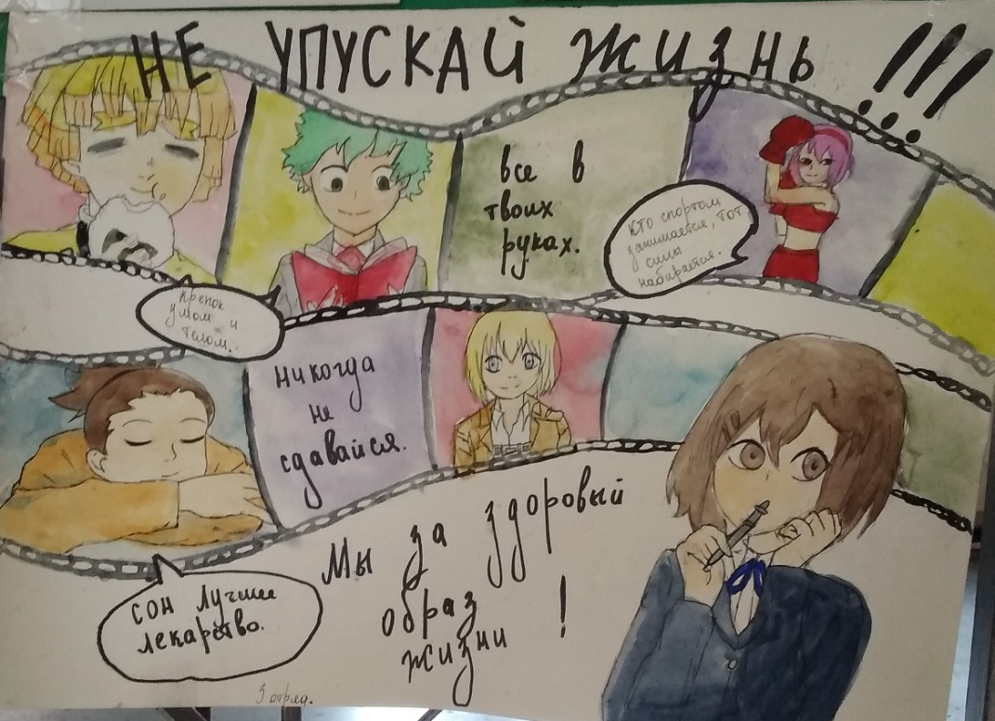
2 место 1 отряд

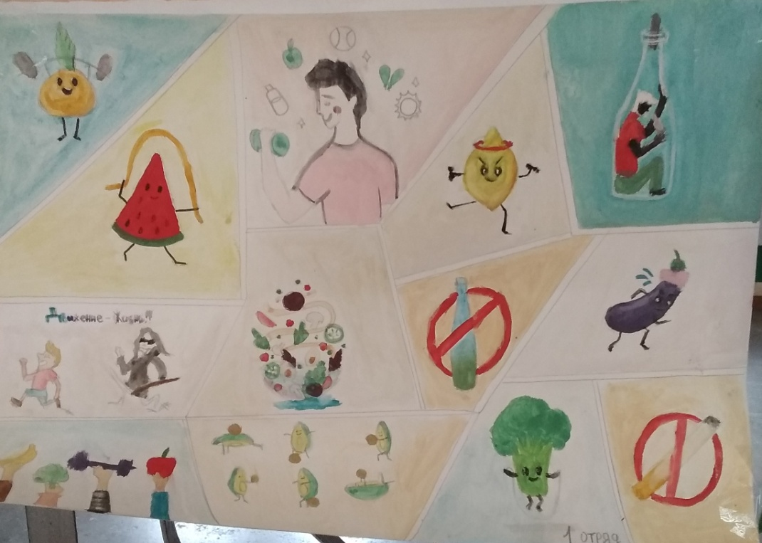

Смотрели документальный фильм «Простанство Лобачевского»
Кадр из фильма
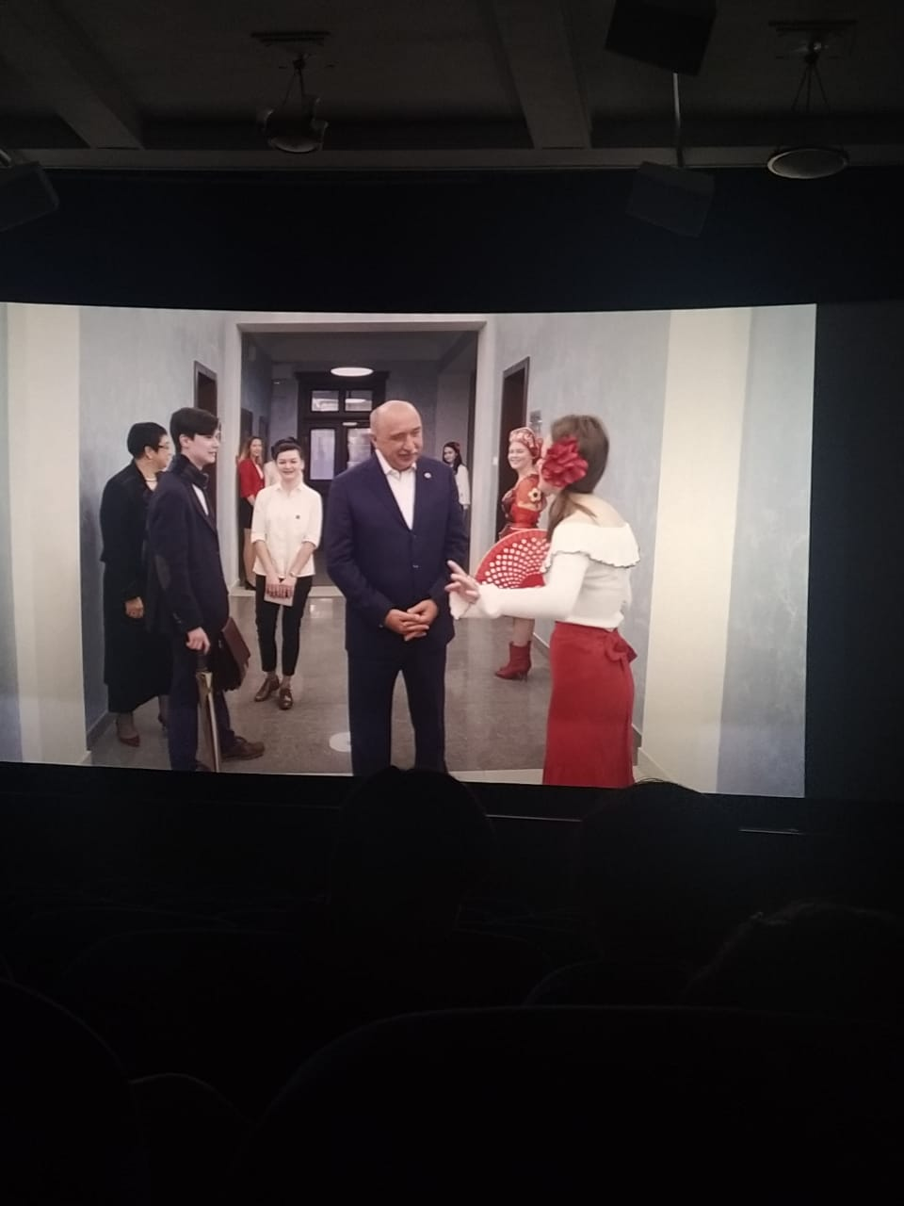
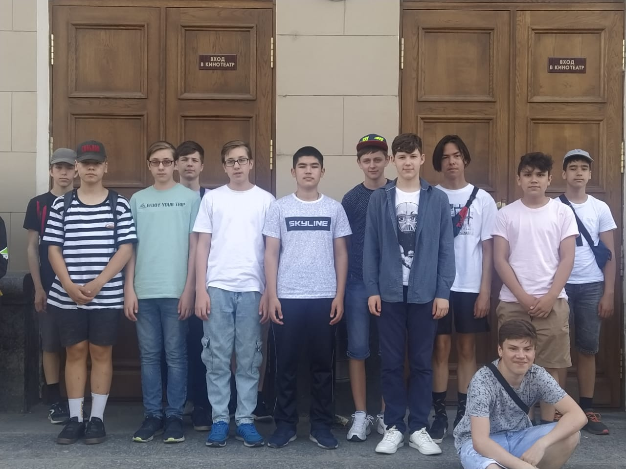

17 июня 2021
Замечательно провели время, играя 1,5 часа в боулинг.
